Информация к проекту решения по заявлению:
1.4. Власенко С. В.
Земельный участок:
адрес: Новосибирская область, г Новосибирск, ул Андреевская, з/у 35
кадастровый номер. 54:35:033735;
площадь- 970 кв.м.;

Планшет № 8263
Зонирование: зона улично-дорожной сети (ИТ-3)
Запрос: «для индивидуального жилищного строительства (2.1) – индивидуальные жилые дома»
Планируется: планируется строительство жилого дома

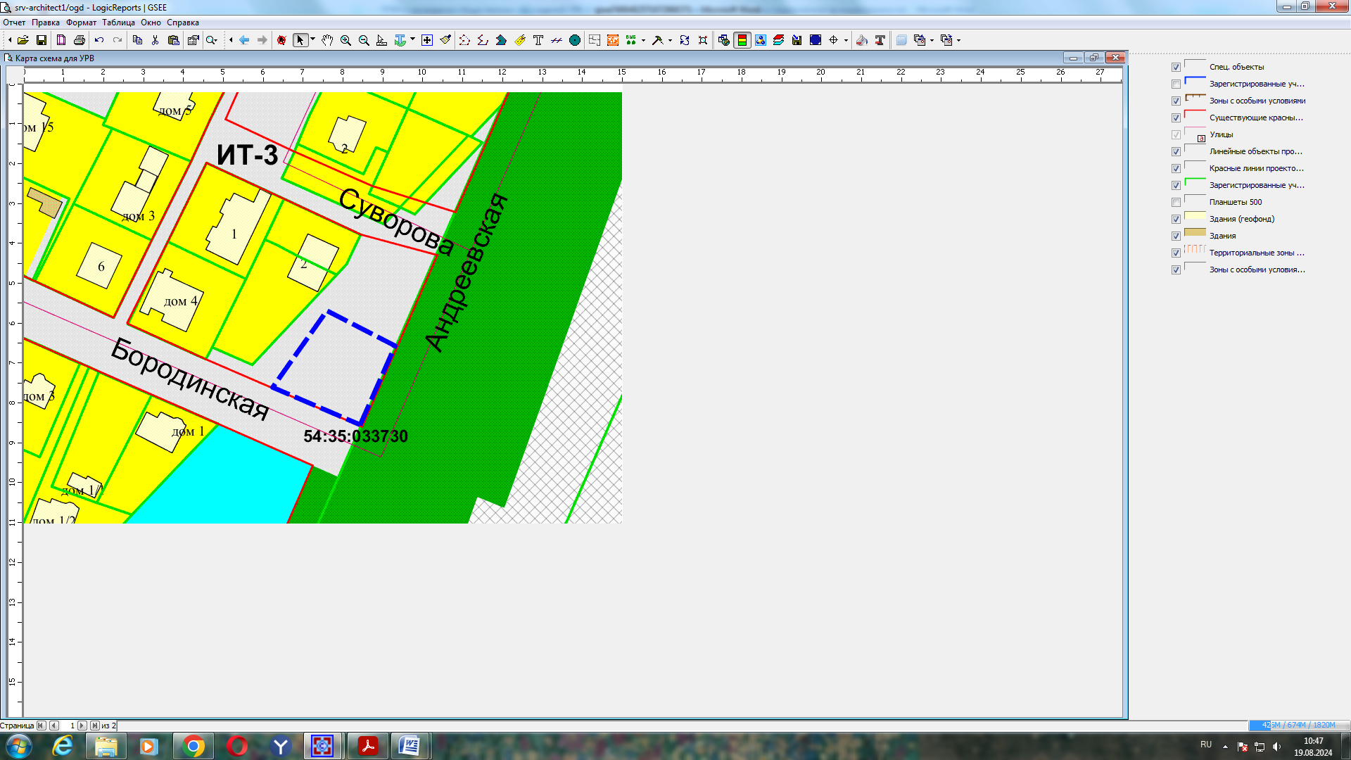
Приложения к заявлению:

